《数据库系统原理及应用》实验报告
实验三 数据高级查询
专业班级： 软件1702 姓名： 刘文博 学号： 201716040224
- 实验目的
掌握SQL嵌套查询和集合查询等高级查询的设计方法等
二、实验内容和要求
针对实验二建立的TPCH数据库，正确分析用户查询要求，设计各种嵌套查询和集合查询，实验要求如下：
- 查询订购了由制造厂“Intel英特尔”制造的零件名称是“酷睿i7-7700k”的顾客编号和姓名。
（2）查询没有购买过由制造厂“Intel英特尔”制造的零件名称是“酷睿i7-7700k”的顾客编号和姓名。
（3）查询订单平均金额超过50万元的顾客中的中国籍顾客信息。
（4）查询顾客“天猫商城”和“唯品会”都订购过的全部零件的信息。
（5）查询顾客“天猫商城”和“唯品会”订购的全部零件的信息。
（6）查询顾客“天猫商城”订购过而“唯品会”没订购过的零件的信息。
三、实验详细步骤记录
（1）SQL语句：
select custkey,name from customer where custkey =(select custkey from orders where orderkey = (select orderkey from lineitem where partkey=(select partkey from part where name='酷睿i7-7700k')
and suppkey=(select suppkey from supplier where name='Intel英特尔')));
实验结果：
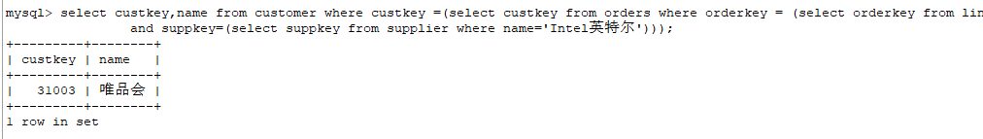
（2）SQL语句：
select custkey,name from customer where custkey not in(select custkey from orders where orderkey = (select orderkey from lineitem where partkey=(select partkey from part where name='酷睿i7-7700k')
and suppkey=(select suppkey from supplier where name='Intel英特尔')));
实验结果：
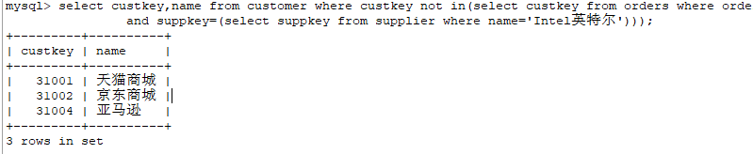
（3）SQL语句：
select custkey,name,address from customer where address='中国' and custkey in
(select custkey from orders group by custkey having avg(totalprice)>500000);
实验结果：
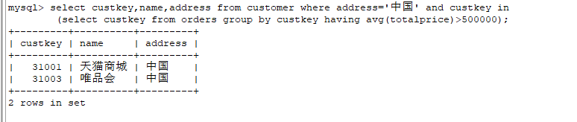
（4）SQL语句：
select p.* from part p,lineitem l where l.orderkey in (select orderkey from orders where (select orderkey from orders where custkey =(select custkey from customer where name='天猫商城')) in
(select orderkey from orders where custkey =(select custkey from customer where name='唯品会')));
实验结果：

（5）SQL语句：
select p.* from part p,lineitem l where l.orderkey in (
select orderkey from orders where custkey =(select custkey from customer where name='天猫商城')
union
select orderkey from orders where custkey =(select custkey from customer where name='唯品会')
) and p.partkey = l.partkey;
实验结果：
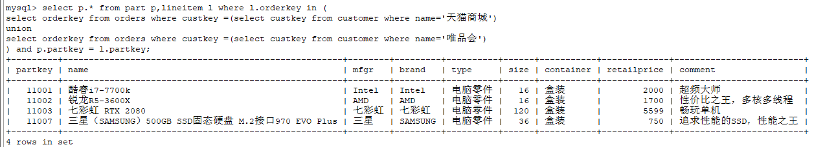
（6）SQL语句：
select p.* from part p,lineitem l where l.orderkey in (
select orderkey from orders where custkey =(select custkey from customer where name='天猫商城')
and orderkey not in
(select orderkey from orders where custkey =(select custkey from customer where name='唯品会'))
)and p.partkey = l.partkey;
实验结果：
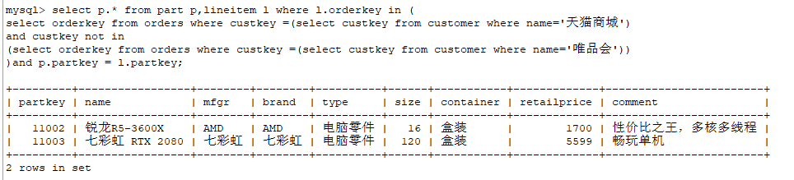
实验总结：
- 合理使用嵌套查询可以使复杂的问题逐步分解变得简单易懂。
- 使用连接查询可以将两个查询结果很好地连接起来
- 在使用group by 语句的同时使用 order by语句，order by中的约束字段必须在group by的约束字段中，而且order by字段必须在最后

四、思考题
（1）试分析什么类型的查询可以用连接查询实现？什么类型的查询只能用嵌套查询实现？
答
- 在关系数据库管理系统中，表建立时各数据之间的关系不必确定，常把一个实体的所有信息存放在 一个表中。当检索数据时，通过连接操作查询出存放在多个表中的不同实体的信息。连接操作给用户带 来很大的灵活性，他们可以在任何时候增加新的数据类型。为不同实体创建新的表，尔后通过连接进行查询。
（2）一个查询语句的条件不能够满足需求时必须使用嵌套查询。
（2）试分析不相关子查询和相关子查询的区别。
答：
一、处理次数不同
1、相关子查询：相关子查询的处理不只一次，要反复求值，以供外层查询使用。
2、不相关子查询：不相关子查询的处理总共执行一次，执行完毕后将值传递给外部查询。
二、依赖不同
1、相关子查询：相关子查询中查询条件依赖于外层查询中的某个值
2、不相关子查询：不相关子查询是独立于外部查询的子查询，不依赖于外层查询中的某个值。
三、效率不同
1、相关子查询：相关子查询可以嵌套多层，但嵌套层越多，效率越低。
2、不相关子查询：不相关子查询不可以嵌套，效率相较于相关子查询更高。

